Конспект НОД по пластилинографии в старшей группе
«Фиалка для мамы»
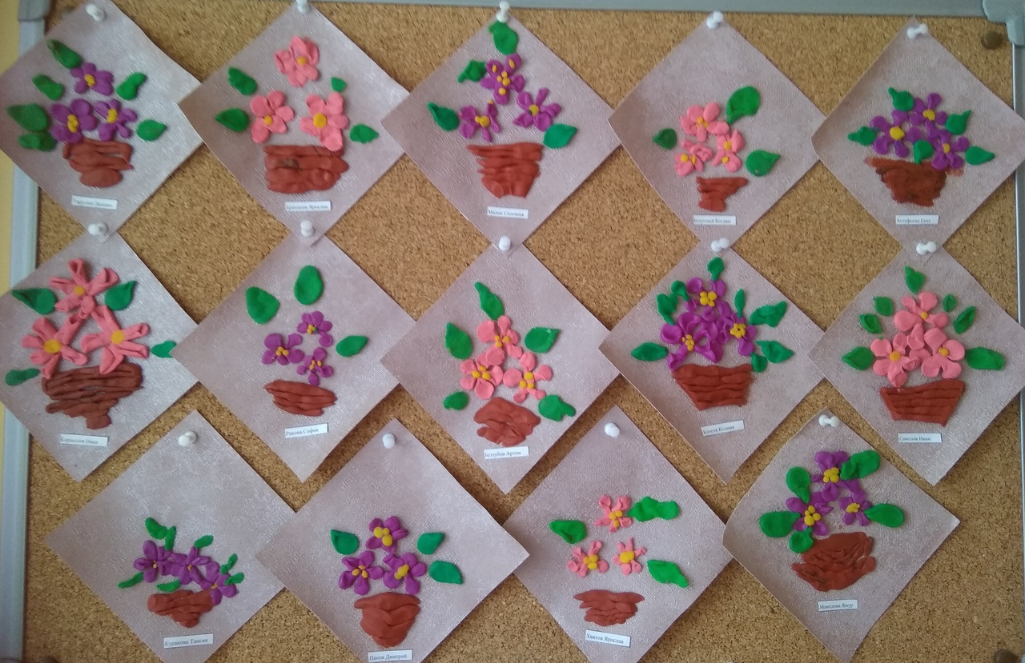

МДОУ д/с № 20 «Умка» г. Углич
Воспитатель Кострова Светлана Евгеньевна
23 октября 2018
Тема: Пластилинография " Фиалка для мамы"
Программные задачи:
- фиалках. закрепить знания о цветах
-обучение детей лепке цветов фиалки.
-развивать чувство формы, цвета , композиции;
-прививать интерес к природе;
-развивать мелкую моторику рук;
Предварительная работа: рассматривание изображений разнообразных цветов фиалок; рассматривание частей растения.
Материал: пластилин разных цветов , стеки , доски ,салфетки.
Словарная работа: защип , пластилинография ,стебель ,прожилки ,расплющить ,пластины.
Ход НОД: Собрались все дети в круг, ты мой друг и я твой друг.
Вместе за руки возьмемся ,и друг другу улыбнемся.
-Ой ребята, кто это. Вы узнали этого сказочного героя?
-Это же Незнайка
Незнайка :Здравствуйте ребята. В нашем Цветочном городе случилась беда. Исчезли все фиалки ,а завтра праздник «День матери», и без фиалок праздник может не состояться.
-Мы обязательно поможем.. Но для начала вспомним ,что это за цветы.
-Послушайте стихотворение:
Фиалочка душистая
С весною расцвела,
Ароматом нежным
Весь лес заполнила она
-Почему этот цветок так называют (название фиалка, произошло от названия цвета лепестков.)
-Ребята, фиалок на земле существует очень много ,но мы поговорим с вами сегодня о комнатных.
- Где растут комнатные (в домах)
-А кто ухаживает за ними (человек)
-Что помогает расти всем нашим растениям (солнце ,воздух ,вода)
-Какого цвета бывают фиалки (самых разных цветов)
- Ребята ,посмотрите, какие фиалки есть у меня:
Давайте рассмотрим видимые части фиалки.
-какие они (красивые ,нежные)
-У них зеленые листочки ,тонкий стебель, цветы.
-Дети, скажите, а для чего нужны цветы на земле? (чтобы ими любоваться)
- А можно их срывать ,если вам просто этого захотелось (нет)
-А почему (цветы могут исчезнуть)
-У фиалок есть один секрет ,она будет радовать нас своим цветением только тогда ,когда растет в земле. Но если цветы сорвать ,они мгновенно вянут. Поэтому портить такую красоту не нужно.
- Давайте ,прочтем стихотворение: Если я сорву цветок, если ты сорвешь цветок,
Если мы сорвем цветы.
Опустеют все поляны и не будет красоты.
Изображать цветы для наших мам мы будем сегодня не красками, не карандашами, а пластилином.
-В нашей мастерской есть все необходимое.
-Проходите ,занимайте места.
Давайте рассмотрим образец, из каких частей он выполнен? (У него есть стебель ,листья, лепестки. Их у каждого цветочка 5 лепестков ,расположены они по кругу ,окрашенны в фиолетовый и розовый цвет ,так-же в серединке цветка есть маленькие горошины -тычинки)
-Посмотрите внимательно на свои тарелочки и скажите ,какого цвета пластилин нам для этого понадобиться?:(фиолетовый ,розовый -лепестки. Желтый-тычинки.)
Нарезаем стекой на 5 равных частей, это будущие лепестки одного цветка.. Каждую часть расплющить слегка пальчиком, и с одной стороны сделать защип. Из готовых деталей выложить по кругу цветок из 5 лепестков ,располагая лепесток защипом в середину. Затем из желтого пластилина сделаем тычинки.
Прежде чем приступить к выполнению работы-незнайка хочет провести с вами физминутку.
После дети садятся на места.
Ребята, а я предлагаю перед работой размять пальчики ,и сделать для них гимнастику :
Наши нежные цветы ,раскрывают лепестки
Ветерок чуть дышит ,лепестки колышет.
Наши нежные цветы закрывают лепестки,
Тихо засыпают ,головой качают.
-Ребята, а теперь можно приступать к выполнению задания
но ,не забывайте, об аккуратности при работе с пластилином.
Самостоятельная работа детей.
Во время работы следить за осанкой детей.
Итог занятия:
-Молодцы ребята ,все справились с творческим заданием.
И теперь мы подарим наши фиалки мамам.
Незнайка-Спасибо вам ребята ,теперь у нас в Цветочном городе состоится праздник для наших мам. Я вас всех на него приглашаю.

